ÁREA PREVISTA PARA LOCALIZAÇÃO DO TERMINAL

PARELHEIROS

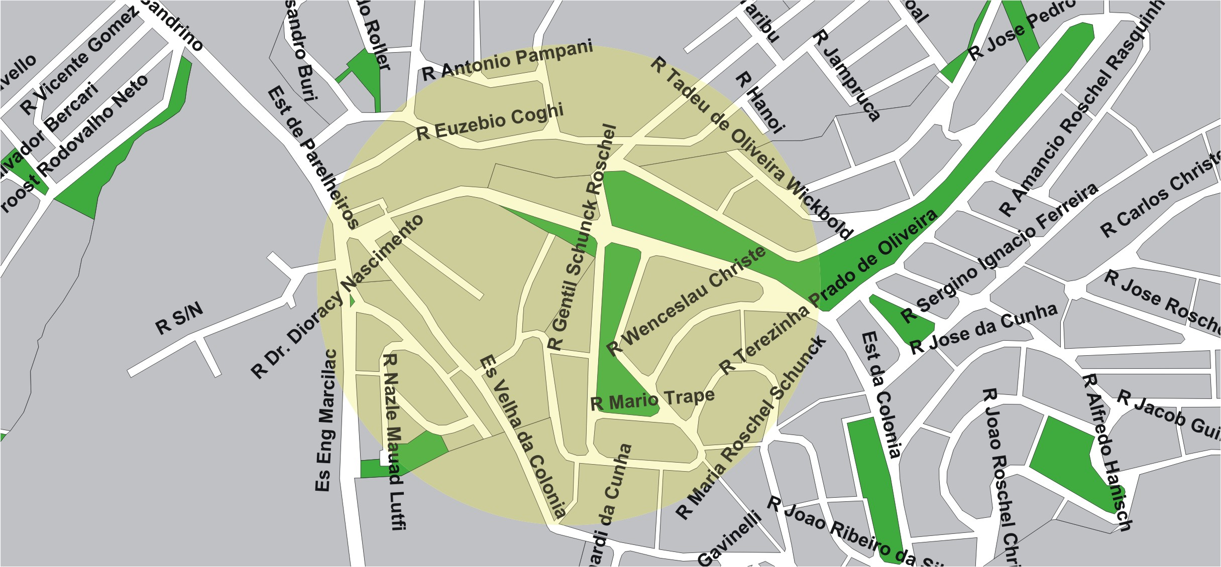

área de concessão do subsistema estrutural
6

TERMINAL PLANEJADO

PARELHEIROS

